

本科生毕业论文（设计）

题目: | （宋体四号居中）
姓名:
学号:
学院:
专业:
指导教师: |  | 职称:
20 年 月 日

安徽农业大学本科生毕业论文（设计）原创性声明

本人郑重声明：所呈交的毕业论文（设计），是本人在导师的指导下，独立进行研究工作所取得的成果。除文中已经注明引用的内容外，本论文不包含任何其他个人或集体已经发表或撰写过的作品成果。对本文的研究做出重要贡献的个人和集体，均已在文中以明确方式标明。本人完全意识到本声明的法律结果由本人承担。

论文作者签名： 日期： 年 月 日

安徽农业大学本科生毕业论文（设计）使用授权声明

本学位论文作者完全了解学校有关保留、使用毕业论文（设计）的规定，同意学校保留并向国家有关部门或机构送交论文的复印件和电子版，允许论文被查阅和借阅。本人授权安徽农业大学教务处可以将本毕业论文（设计）的全部或部分内容编入有关数据库进行检索，可以采用影印、缩印或扫描等复制手段保存和汇编毕业论文（设计）。

论文作者签名： 导师签名：
日期： 年 月 日 日期： 年 月 日

目 录
摘 要 I
ABSTRACT II
第一章 引言 1
1.1二级标题 1
1.1.1三级标题 1
1.1.2三级标题 1
1.2二级标题 1
第二章 文献综述 1
2.1二级标题 1
2.2二级标题 2
第三章 分析框架与数据来源 2
3.1二级标题 2
3.2二级标题 2
3.2.1三级标题 2
3.2.2三级标题 2
第四章 实证结果与分析 3
4.1二级标题 3
4.2二级标题 4
4.2.1三级标题 4
4.2.2三级标题 4
第X章 研究结论与政策建议 5
参考文献 6
附 录（必要时） 8
致 谢 9

插表目录（必要时）
表4-1XXXX（必要时） XX

插图目录（必要时）
图4-1 XXXX（必要时） XX

摘 要（三号黑体）
要求简明确切、不加注释或评论地介绍论文研究背景、研究目的、主要材料和方法、研究结果、结论、科学意义或应用价值等。一般在400字左右。
摘要的内容用小四号宋体，行间距为固定值20磅。
关键词是摘要的一部分，一般由3-5个相对独立的反映论文主体内容和涉及范围的词或词组组成（20字内），是论文分类和建立索引的依据，排在摘要正文部分下方。
摘要内容后下空一行打印“关键词”三字（四号黑体），其后为关键词（小四号宋体），每一关键词之间用分号分开，最后一个关键词后不打标点符号。
×××（400字左右，小四号宋体，行间距为固定值20磅）××××××

关键词（四号黑体）：×××；×××；×××；×××（3-5个，小四号宋体）

ABSTRACT（三号Times New Roman，加粗）
英文摘要和关键词内容与中文摘要和关键词相一致，其中英文摘要以300个左右实词为宜。
英文摘要正文用小四号字Times New Roman，行间距为固定值20磅。摘要内容后下空一行打印“KEY WORDS”（四号字加粗），其后的关键词小写（小四号），每一关键词之间用分号分开，最后一个关键词后不打标点符号。
×××（300个实词左右，小四号Times New Roman，行间距为固定值20磅）××××××

KEYWORDS（四号Times New Roman，大写加粗）：×××; ×××; ×××; ×××（小四号Times New Roman）

(正文格式1）

第一章 引言（三号黑体居中）

1.1二级标题
（二级标题用样式“标题2”：汉字四号黑体居左，标题编号“1.1”使用小三号Times New Roman，段前段后均为0.5行，单倍行距，后同）
一二三级标题不要出现在页面最后一行，可插入空行调节。
一二三级标题下方不要直接出现表格和图，标题和图表之间应先有一段文字隔开。

1.1.1三级标题
（三级标题用样式“标题3”：汉字小四号黑体居左，标题编号“1.1.1”使用小四号Times New Roman，段前段后均为0.5行，单倍行距，后同）
×××××（小四宋体，行距20磅）××××××××××××××××××××××××××××××××××××××××××××××××××××××××××××××××××××××××……。

1.1.2三级标题
×××××（小四宋体，行距20磅）××××××××××××××××××××××××××××××××××××××××××××××××××××××××××……。

1.2二级标题
×××××（小四宋体，行距20磅）××××××××××××××××××××××××××××××××××××××××××××××××××××××××××××××××××××××××……。
（一二三级标题不要出现在页面最后一行，可插入空行调节。）

第二章 文献综述

2.1二级标题
××××××（小四宋体）××。引文用法参考：代际收入流动性是指同一个家庭中父代收入对其子代收入的影响程度。Becker and Tomes（1979）最先从经济学的角度建立了代际收入流动性的理论分析框架。其后，Solon（1992）、Zimmerman（1992）、Haider and Solon（2006）对收入流动性研究框架及方法进行了修正，得出了更加贴近现实的结论。方鸣等（2010a）对中国农村居民按地区划分后，估计出1989～2006年间东部、中部、西部地区平均代际收入弹性分别为0.55、0.49、0.41。

2.2三级标题
××××××（小四宋体）××××××××××××。在具体的经验研究中，国外很多学者利用社区、兄妹、双胞胎以及收养者与被收养者的数据来研究基因遗传在代际收入流动性中的作用（例如Solon，1999；Mazumder, 2008；Bjorklund and Chadwick，2002）……方鸣等（2010b）和陈杰、苏群（2015）对此进行了一定的讨论。

第三章 分析框架与数据来源（标题可改）

3.1二级标题
××××××（小四宋体）××××××××××××××××××××××××××××××××××××××××××××。

3.2二级标题
××××××（小四宋体）××××××××××××××××××××××××××××××××××××××××××××。

3.2.1三级标题
××××××（小四宋体）××××××××××××××××××××××××××××××××××××××××××××。

3.2.2三级标题
××××××（小四宋体）××××××××。根据……，本文设定代际收入弹性的基本估计方程为：
（1）
（1）式中，表示子代持久收入，表示父代持久收入，表示父代持久收入对子代持久收入的影响程度，即代际收入弹性，为随机扰动项。
××××××××××××××××××××××××××××××××××××××××××××××。
公式编辑说明：公式书写应在文中另起一行。公式后注明序号，该序号按顺序编排。用公式编辑器编辑，不要粘贴图片。

第四章 实证结果与分析（标题可改）

4.1二级标题
××××××（小四宋体）××××××××××××××××××××××××××××××××××××××××××××。

表格编辑说明：

章节标题下不能直接出现表，需有一段文字后再出现图表。
图、表格标题居中显示。图表内容一般为五号宋体，表头及图的文字说明用五号黑体，英文及数字为五号Times New Roman字体，表注用五号宋体。
每个图、表都应有标题（图题或表题），简洁明了，准确精当，中英文对照，相对于图、表居中排列。表题一般置于表的上部，图题一般置于图的下方。
论文中的表格一律采用三线表格式。图、表格按顺序编号。
表中各列的内容均左右居中、上下居中排列。对于描述统计表格、经济计量模型估计结果表格及其他表格，表中所列计算或估计结果的数字如果有小数，小数点后保留位数尽量保持一致。表中数字右侧显著性符号“*、**、***”设为上标格式。

表1 XXXXXXXXXXX
Tab.1 XXXXXXX
变量 | 模型一 | XXX | XXX
XXX | 0.058*** | XXX | XXX
 | （0.012） | XXX | XXX
XXX | XXX（居中） | XXX | XXX
 | XXX | XXX | XXX
XXX | XXX | XXX | XXX
 | XXX | XXX | XXX
数据来源：XXXX
注：***、**、*表示估计结果在0.01、0.05、0.1的水平上显著；括号内的数字为标准误；XXXXXXXXXXXXXXXXX。

4.2二级标题
××××××（小四宋体）××××××××××××××××××××××××××××××××××××××××××××。

4.2.1三级标题
××××××（小四宋体）××××××××××××××××××××××××××××××××××××××××××××。

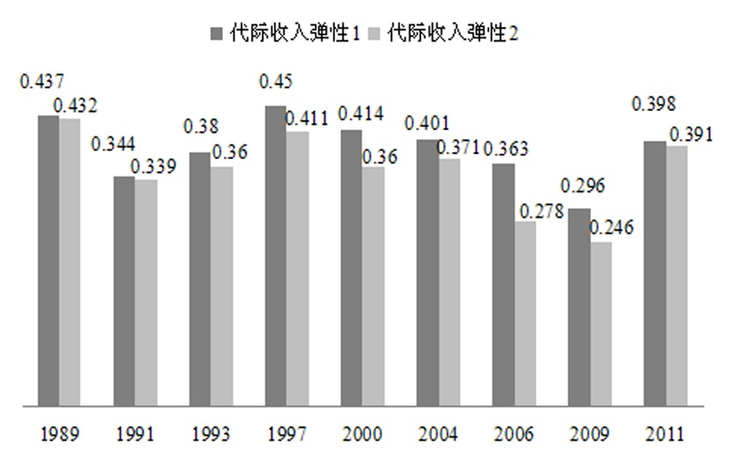

图1农村居民代际收入弹性(1989-2011)
Fig.1 Income elasticities of rural households (1989-2011)
资料来源：XXXX

图编辑说明：
章节标题下不能直接出现图，需有一段文字后再出现图。
图同样按顺序编号，如图1为本文第1图。图内容汉字一般为五号宋体、英文和数字为五号Times New Roman；图的标题用五号黑体、英文及数字用五号Times New Roman，图标题位于图的正下方，居中排列。

4.2.2三级标题
××××××（小四宋体）××××××××××××××××××××××××××××××××××××××××××××。

第X章 研究结论与政策建议（标题可改）
××××××（小四宋体）××××××××××××××××××××××××××××××××××××××××××××。
××××××（小四宋体）××××××××××××××××××××××××××××××××××××××××××××。
(正文格式2）

1 XX（三号黑体居左）
各章标题（如，1 XX）：三号黑体居左，段前、段后间距为 1 行。
正文中文一律采用小四号宋体，首行缩进两个字符，无段前、段后间距，行间距为固定值20磅。英文、罗马字符一般采用新罗马体（Times New Roman）。

1.1二级标题
（二级标题用汉字四号黑体居左，标题编号“1.1”使用Times New Roman，段前段后均为0.5行，单倍行距，后同）
一二三级标题不要出现在页面最后一行，可插入空行调节。
一二三级标题下方不要直接出现表格和图，标题和图表之间应先有一段文字隔开。

1.1.1三级标题
（三级标题用汉字小四号黑体居左，标题编号“1.1.1”使用小四号Times New Roman，段前段后均为0.5行，单倍行距，后同）
×××××××××××××××××××××××××××××××××××××××××（小四宋体，行距20磅）×××××××××××××××××××××××××××××××××××××××××××××××××××××××××××××××××××××××××××××…

参考文献
参考文献表是文中引用的有具体文字来源的文献集合，应置于正文后并另起页；所有被引用文献均要列入参考文献表中；引文采用著作-出版年制标注时，参考文献表应按著者字顺和出版年排序。中文为五号宋体，英文及数字为五号Times New Roman字体，标点为英文标点。
论文中引用的文献的标注方法遵照GB/T 7714-2015《参考文献著录规则》。
在引用别人的科研成果时，应在引用处加以说明，避免论文抄袭现象的发生。
常用的参考文献著录项目和格式示例如下：
普通图书示例
- 姚伯英，侯忠良．构筑物抗震[M]．北京：测绘出版社，1990．
- Skolink M I. Radar handbook[M]. New York: McGraw-Hill, 1990.
期刊中析出的文献示例
- 马建勋，梅占馨．筒仓在地震作用下的计算理论[J]．土木工程学报，1997，30（1）：25-30．
- Mohamed T.A., Ian D.M., Tarek T.A. A numerical investigation into thebehavior of ground-supported concrete silos ﬁlled with saturated solids [J]. International Journal of Solids and Structures, 2006, 43(13): 3723–3738.
论文集、会议录示例
- 汤明，余兆菊，兰琳，等. 液态聚碳硅烷改性对固态聚碳硅烷纺丝和交联性能的影响[A]. 郭玉明. 第十四届全国复合材料学术会议论文集论文集名[C]. 北京：中国宇航出版社，2006：106-109.
- Emest C.H., John D.N. Experimental determination of effective weight of stored material for use in seismic design of silos [C]. ACI Journal Proceedings, 1985, 82(6): 828-833.
科技报告示例
- 冯西桥.核反应堆压力管道与压力容器的LBB分析［R］北京：清华大学核能技术设计研究院，1997.
- World Health Organization. Factors regulating the immune response: report of WHO Scientific Group[R]. Geneva: WHO, 1970.
学位论文示例
- 金宏. 导航系统的精度及容错性能的研究［D］. 北京：北京航空航天大学自动控制系，1998.
- CALMS R B. Infrared spectroscopic studies on solid oxygen[D]. Berkeley:Univ. of California. 1965.

附 录（必要时）
如果有不宜放在正文中的重要支撑材料，可编入毕业论文（设计）的附录中。包括某些重要的原始数据、详细数学推导、程序全文及其说明、复杂的图表、设计图纸等一系列需要补充提供的说明材料。附录的篇幅不宜太多，一般不超过正文。

致 谢
学位论文正文和附录、成果目录之后，一般应放置致谢，致谢对象仅限于对课题研究、学位论文完成等方面有较重要帮助的人员，切忌客套。字数一般在500字之内。
“致谢”用三号黑体居中，两字之间空两格。致谢内容为小四号宋体，行间距为固定值20磅。

